REQUEST FOR QUOTATION (RFQ 148/2021)

RFQ Reference: Review of technical documentation for re-construction of four schools in the Municipality of Caska and for construction of a sports hall in the “Hristijan T. Karpos” School in Staro Nagoricane  Project Name: 00106869 Building Municipal Capacities for Project Implementation | Date: 10 December 2021

SECTION 1: REQUEST FOR QUOTATION (RFQ)

UNDP kindly requests your quotation for the provision of services as detailed in Annex 1 of this RFQ.
This Request for Quotation comprises the following documents:
Section 1: This request letter
Section 2: RFQ Instructions and Data
Annex 1: Schedule of Requirements
Annex 2: Quotation Submission Form
Annex 3: Technical and Financial Offer
When preparing your quotation, please be guided by the RFQ Instructions and Data. Please note that quotations must be submitted using Annex 2: Quotation Submission Form and Annex 3 Technical and Financial Offer, by the method and by the date and time indicated in Section 2. It is your responsibility to ensure that your quotation is submitted on or before the deadline. Quotations received after the submission deadline, for whatever reason, will not be considered for evaluation.
Thank you and we look forward to receiving your quotations.
Issued by:
Name: Igor Gjorgjevic
Title: Procurement Official
Date: 10 December 2021

SECTION 2: RFQ INSTRUCTIONS AND DATA
Introduction | Bidders shall adhere to all the requirements of this RFQ, including any amendments made in writing by UNDP. This RFQ is conducted in accordance with the UNDP Programme and Operations Policies and Procedures (POPP) on Contracts and Procurement  Any Bid submitted will be regarded as an offer by the Bidder and does not constitute or imply the acceptance of the Bid by UNDP. UNDP is under no obligation to award a contract to any Bidder as a result of this RFQ.  UNDP reserves the right to cancel the procurement process at any stage without any liability of any kind for UNDP, upon notice to the bidders or publication of cancellation notice on UNDP website.
Deadline for the Submission of Quotation | 24 December 2021, 10:00 a.m. local time  If any doubt exists as to the time zone in which the quotation should be submitted, refer to http://www.timeanddate.com/worldclock/.  n/a  For eTendering submission - as indicated in eTendering system. Note that system time zone is in EST/EDT (New York) time zone.  It shall remain your responsibility to ensure that your quotation will reach UNDP before the deadline. Quotations that are received by UNDP after the deadline indicated above, for whatever reason, shall not be considered for evaluation.
Method of Submission | Quotations must be submitted as follows:  ☐ E-tendering  ☒ Dedicated Email Address  ☐ Courier / Hand delivery  ☐ Other Click or tap here to enter text.  Bid submission address: offers.mk@undp.org  - File Format: PDF  - File names must be maximum 60 characters long and must not contain any letter or special character other than from Latin alphabet/keyboard.  - All files must be free of viruses and not corrupted.  - Max. File Size per transmission: 30 MB  - Mandatory subject of email: MKD RFQ 148- 2021 Review of technical documentation for S. Nagoricane and Caska-Bidder's name  - Multiple emails must be clearly identified by indicating in the subject line “email no. X of Y”, and the final “email no. Y of Y.  It is recommended that the entire Quotation be consolidated into as few attachments as possible. [For eTendering method, click the link https://etendering.partneragencies.org and insert Event ID information]  - Insert BU Code and Event ID number  Detailed instructions on how to submit, modify or cancel a bid in the eTendering system are provided in the eTendering system Bidder User Guide and Instructional videos available on this link: http://www.undp.org/content/undp/en/home/operations/procurement/business/procurement-notices/resources/
Cost of preparation of quotation | UNDP shall not be responsible for any costs associated with a ридSupplier’s preparation and submission of a quotation, regardless of the outcome or the manner of conducting the selection process.
Supplier Code of Conduct, Fraud, Corruption, | All prospective suppliers must read the United Nations Supplier Code of Conduct and acknowledge that it provides the minimum standards expected of suppliers to the UN. The Code of Conduct, which includes principles on labour, human rights, environment and ethical conduct may be found at: https://www.un.org/Depts/ptd/about-us/un-supplier-code-conduct  Moreover, UNDP strictly enforces a policy of zero tolerance on proscribed practices, including fraud, corruption, collusion, unethical or unprofessional practices, and obstruction of UNDP vendors and requires all bidders/vendors to observe the highest standard of ethics during the procurement process and contract implementation. UNDP’s Anti-Fraud Policy can be found at http://www.undp.org/content/undp/en/home/operations/accountability/audit/office_of_audit_andinvestigation.html#anti
Gifts and Hospitality | Bidders/vendors shall not offer gifts or hospitality of any kind to UNDP staff members including recreational trips to sporting or cultural events, theme parks or offers of holidays, transportation, or invitations to extravagant lunches, dinners or similar. In pursuance of this policy, UNDP: (a) Shall reject a bid if it determines that the selected bidder has engaged in any corrupt or fraudulent practices in competing for the contract in question; (b) Shall declare a vendor ineligible, either indefinitely or for a stated period, to be awarded a contract if at any time it determines that the vendor has engaged in any corrupt or fraudulent practices in competing for, or in executing a UNDP contract.
Conflict of Interest | UNDP requires every prospective Supplier to avoid and prevent conflicts of interest, by disclosing to UNDP if you, or any of your affiliates or personnel, were involved in the preparation of the requirements, design, specifications, cost estimates, and other information used in this RFQ. Bidders shall strictly avoid conflicts with other assignments or their own interests, and act without consideration for future work. Bidders found to have a conflict of interest shall be disqualified.  Bidders must disclose in their Bid their knowledge of the following: a) If the owners, part-owners, officers, directors, controlling shareholders, of the bidding entity or key personnel who are family members of UNDP staff involved in the procurement functions and/or the Government of the country or any Implementing Partner receiving goods and/or services under this RFQ.  The eligibility of Bidders that are wholly or partly owned by the Government shall be subject to UNDP’s further evaluation and review of various factors such as being registered, operated and managed as an independent business entity, the extent of Government ownership/share, receipt of subsidies, mandate and access to information in relation to this RFQ, among others. Conditions that may lead to undue advantage against other Bidders may result in the eventual rejection of the Bid.
General Conditions of Contract | Any Purchase Order or contract that will be issued as a result of this RFQ shall be subject to the General Conditions of Contract  Select the applicable GTC:  ☐ General Terms and Conditions / Special Conditions for Contract.  ☒ General Terms and Conditions for de minimis contracts (services only, less than $50,000)  ☐ General Terms and Conditions for Works  Applicable Terms and Conditions and other provisions are available at UNDP/How-we-buy
Special Conditions of Contract | ☒ Cancellation of PO/Contract if the delivery/completion is delayed by 20 days  ☐ Others [pls. specify]
Eligibility | A vendor who will be engaged by UNDP may not be suspended, debarred, or otherwise identified as ineligible by any UN Organization or the World Bank Group or any other international Organization. Vendors are therefore required to disclose to UNDP whether they are subject to any sanction or temporary suspension imposed by these organizations. Failure to do so may result in termination of any contract or PO subsequently issued to the vendor by UNDP.  It is the Bidder’s responsibility to ensure that its employees, joint venture members, sub-contractors, service providers, suppliers and/or their employees meet the eligibility requirements as established by UNDP.  Bidders must have the legal capacity to enter a binding contract with UNDP and to deliver in the country, or through an authorized representative.
Currency of Quotation | Quotations shall be quoted in Macedonian denars (MKD)
Joint Venture, Consortium or Association | If the Bidder is a group of legal entities that will form or have formed a Joint Venture (JV), Consortium or Association for the Bid, they shall confirm in their Bid that : (i) they have designated one party to act as a lead entity, duly vested with authority to legally bind the members of the JV, Consortium or Association jointly and severally, which shall be evidenced by a duly notarized Agreement among the legal entities, and submitted with the Bid; and (ii) if they are awarded the contract, the contract shall be entered into, by and between UNDP and the designated lead entity, who shall be acting for and on behalf of all the member entities comprising the joint venture, Consortium or Association.  Refer to Clauses 19 – 24 under Solicitation policy for details on the applicable provisions on Joint Ventures, Consortium or Association.
Only one Bid | The Bidder (including the Lead Entity on behalf of the individual members of any Joint Venture, Consortium or Association) shall submit only one Bid, either in its own name or, if a joint venture, Consortium or Association, as the lead entity of such Joint Venture, Consortium or Association.  Bids submitted by two (2) or more Bidders shall all be rejected if they are found to have any of the following:  a) they have at least one controlling partner, director or shareholder in common; or b) any one of them receive or have received any direct or indirect subsidy from the other/s; or  b) they have the same legal representative for purposes of this RFQ; or  c) they have a relationship with each other, directly or through common third parties, that puts them in a position to have access to information about, or influence on the Bid of, another Bidder regarding this RFQ process;  d) they are subcontractors to each other’s Bid, or a subcontractor to one Bid also submits another Bid under its name as lead Bidder; or  e) some key personnel proposed to be in the team of one Bidder participates in more than one Bid received for this RFQ process. This condition relating to the personnel, does not apply to subcontractors being included in more than one Bid.
Duties and taxes | Article II, Section 7, of the Convention on the Privileges and Immunities provides, inter alia, that the United Nations, including UNDP as a subsidiary organ of the General Assembly of the United Nations, is exempt from all direct taxes, except charges for public utility services, and is exempt from customs restrictions, duties, and charges of a similar nature in respect of articles imported or exported for its official use. All quotations shall be submitted net of any direct taxes and any other taxes and duties, unless otherwise specified below:  All prices must:  ☐ be inclusive of VAT and other applicable indirect taxes  ☒ be exclusive of VAT and other applicable indirect taxes
Language of quotation | Macedonian
Documents to be submitted | Bidders shall include the following documents in their quotation:  ☒ Annex 2: Quotation Submission Form duly completed and signed  ☒ Annex 3: Technical and Financial Offer duly completed and signed and in  accordance with the Schedule of Requirements in Annex 1  ☒ Company Profile.  ☒ Registration certificate;  ☒ Copy of a Valid License for review of designs (as required in TOR)  ☒ Lists of minimum 2 projects оf comparable size and degree of complexity (e.g., review of detail design for construction/reconstruction of public buildings) including client’s contact details who may be contacted for further information on those contracts;  ☒ List and value of ongoing projects with UNDP and other national/multi-national organizations with contact details of clients and current completion ratio of each ongoing project;  ☐ Statement of satisfactory Performance (Certificates) from the top 2 clients in terms of Contract value in similar field, if available  ☒Completed and signed CVs for the proposed key Personnel reflecting the qualification requirements stipulated in the TOR and a copy of the Authorizations/certificates, if and as required in TOR; list of relevant projects as requested in TOR (please provide info in Annex 2)  ☒ Stetement of Availability for the experts to be signed (Annex 2)  ☒ Other Required Authorizations of the engineers (as per TOR)
Quotation validity period | Quotations shall remain valid for 120 days from the deadline for the Submission of Quotation.
Price variation | No price variation due to escalation, inflation, fluctuation in exchange rates, or any other market factors shall be accepted at any time during the validity of the quotation after the quotation has been received.
Partial Quotes | ☒ Not permitted  ☐ Permitted Insert conditions for partial quotes and ensure that the requirements are properly listed in lots to allow partial quotes
Alternative Quotes | ☒ Not permitted  ☐ Permitted  If permitted, an alternative quote may be submitted only if a conforming quote to the RFQ requirements is submitted. Where the conditions for its acceptance are met, or justifications are clearly established, Click or tap here to enter text. reserves the right to award a contract based on an alternative quote. If multiple/alternative quotes are being submitted, they must be clearly marked as “Main Quote” and “Alternative Quote”
Payment Terms | within 30 days after completion of all duties and responsibilities according to the TOR and submission of payment documentation i.e. Invoice from Public Revenue Office (УЈП) (tax exempt).  *UNDP project will provide relevant documents for tax exempted invoice
Conditions for Release of  Payment | ☐ Passing Inspection [specify method, if possible] Complete Installation  ☐ Passing all Testing [specify standard, if possible]  ☐ Completion of Training on Operation and Maintenance [specify no. of trainees, and location of training, if possible  ☒ Written Acceptance of Services, based on full compliance with RFQ requirements (by UNDP Project Manager)  ☐ Others [pls. specify]
Contact Person for correspondence, notifications and clarifications | E-mail address for clarifications only: procurement.mk@undp.org  Any delay in UNDP’s response shall be not used as a reason for extending the deadline for submission, unless UNDP determines that such an extension is necessary and communicates a new deadline to the Proposers.  Attention: Quotations shall not be submitted to this address . Otherwise, offer shall be disqualified.
Clarifications | Requests for clarification from bidders will not be accepted any later than 5 days before the submission deadline.
Evaluation method | ☒The Contract or Purchase Order will be awarded to the lowest price substantially compliant offer  ☐ Other Click or tap here to enter text.
Evaluation criteria | ☒Full compliance with all requirements as specified in Annex 1  ☒Full acceptance of the General Conditions of Contract  ☐Comprehensiveness of after-sales services  ☐Earliest Delivery /shortest lead time  ☐Others Click or tap here to enter text.
Right not to accept any quotation | UNDP is not bound to accept any quotation, nor award a contract or Purchase Order
Right to vary requirement at time of award | At the time of award of Contract or Purchase Order, UNDP reserves the right to vary (increase or decrease) the quantity of services and/or goods, by up to a maximum twenty-five per cent (25% ) of the total offer, without any change in the unit price or other terms and conditions.
Type of Contract to be awarded | ☐ Purchase Order  ☒ Contract Face Sheet (Goods and-or Services) (this template is also utilised for Long-Term Agreement) and if an LTA will be signed, specify the document that will trigger the call-off. E.g., PO, etc.)  ☐ Contract for Works  ☐ Other Type/s of Contract [pls. specify]
Expected date for contract award. | 28 December 2021
Publication of Contract Award | UNDP will publish the contract awards valued at USD 100,000 and more on the websites of the CO and the corporate UNDP Web site.
Policies and procedures | This RFQ is conducted in accordance with UNDP Programme and Operations Policies and Procedures
UNGM registration | Any Contract resulting from this RFQ exercise will be subject to the supplier being registered at the appropriate level on the United Nations Global Marketplace (UNGM) website at www.ungm.org.  The Bidder may still submit a quotation even if not registered with the UNGM, however, if the Bidder is selected for Contract award, the Bidder must register on the UNGM prior to contract signature.

АНЕКС 1: Проектна задача

Консултантски услуги (Компанија понудувач):
РЕВИЗИЈА НА ТЕХНИЧКА ДОКУМЕНТАЦИЈА ЗА: РЕКОНСТРУКЦИЈА НА ФАСАДА И ПОКРИВ НА ЧЕТИРИ ОСНОВНИ УЧИЛИШТА ВО ОПШТИНА ЧАШКА и ИЗГРАДБА НА УЧИЛИШНА СПОРТСКА САЛА ВО ООУ “ХРИСТИЈАН ТОДОРОВСКИ-КАРПОШ” ВО С. МЛАДО НАГОРИЧАНЕ.

Проект: | 00106869 Градење на општински капацитети за имплементација на проекти
Локација: | Република Северна Македонија
Задолжителни јазици: | Македонски
Очекувано времетраење на ангажманот: | Погледнете Правила и услови - Распоред на времетраење на ангажманот

Вовед
Проектот „Градење на општинските капацитети за имплементација на проекти“, финансиран од страна на Шведската агенција за меѓународна соработка (СИДА), има за цел да се осврне на главните предизвици во локалниот развој и да ги поддржи капацитетите на општините, во изработката и имплементацијата на проектите за локален развој. Покрај креирањето на Индексот за општински развој (ИОР), една од клучните компоненти на овој проект е и основањето на Фондот за техничка документација (ФТД) за финансирање на проекти за локален развој. Новооснованиот Фонд ќе канализира поддршка конкретно за оние општини кои се соочуваат со најмногу предизвици во однос на социо-економскиот развој.
Како дел од напорите за справување со овие предизвици, Фондот за техничка документација (ФТД) обезбедува финансиска поддршка на општините во Република Северна Македонија за подготовка на техничка документација за нивните најприоритетни инфраструктурни проекти. Поточно, ФТД обезбедува директна финансиска поддршка за најмалку развиените општини преку обезбедување средства за подготовка на техничка документација за нивните најитни и најприоритетни проекти од областа на комуналната, социјалната и еколошката инфраструктура. Проектите со соодветно подготвена техничка документација ќе бидат целосно прифатливи за конкурирање за понатамошна донаторска поддршка од релевантни меѓународни финансиски и донаторски институции, како што се ЕУ, ЕБОР, Светска банка и други дополнителни државни или донаторски фондови преку директни грантови или заеми со ниски камати.
Преку оваа тековна проектна иницијатива, во рамките на Вториот повик, беа избрани проекти во општините Чашка и Старо Нагоричане.
УНДП веќе склучи договори со компании за подготовка на основни технички проекти и сега бара искусна компанија за ревизија за да му помогнe на проектот „Градење на општинските капацитети за имплементација на проекти“ во ревизија на техничката документација за РЕКОНСТРУКЦИЈА НА ФАСАДА И ПОКРИВ ЗА ЧЕТИРИ ОСНОВНИ УЧИЛИШТА ВО ОПШТИНА ЧАШКА и ИЗГРАДБА НА УЧИЛИШНА СПОРТСКА САЛА ВО ООУ “ХРИСТИЈАН ТОДОРОВСКИ-КАРПОШ” ВО С. МЛАДО НАГОРИЧАНЕ, согласно барањата на оваа Проектна програма.
Избраната фирма која ќе врши ревизија на техничката документација се очекува да соработува со тимот на УНДП за имплементација на проекти и претставниците на проектантските фирми со кои се склучени соодветни договори.

Обем на работа
Техничката документација којашто е предмет на ревизијата е како во табелата:
Општина | Техничка документација - предмет на ревизија
Општина Чашка | ОСНОВЕН ПРОЕКТ ЗА РЕКОНСТРУКЦИЈА НА ФАСАДА И ПОКРИВ ЗА ЧЕТИРИ ОСНОВНИ УЧИЛИШТА ВО ОПШТИНА ЧАШКА.
С. Младо Нагоричане | ОСНОВЕН ПРОЕКТ ЗА ИЗГРАДБА НА УЧИЛИШНА СПОРТСКА САЛА ВО ООУ “ХРИСТИЈАН ТОДОРОВСКИ-КАРПОШ” ВО С. МЛАДО НАГОРИЧАНЕ

Краток опис на проектите и договорениот обем на работа на проектантската фирма за Општина Чашка:

ЦЕЛ НА ПРОЕКТНАТА ПРОГРАМА ЗА ОПШТИНА ЧАШКА
Основна цел на оваа проектна програма е да се добие основен проект за реконструкција на фасада и покрив на објекти од образование - основни училишта со примена на мерки на енергетска ефикасност и посовремен стандард на социјална грижа на децата. Преку методологијата на изработка на оваа проектна програма, целта е да се утврди обемот, содржината и нивото на разработка на проектната документација. Притоа на проектантите се ставаат сите расположливи документи и информации за постоечката состојба на основните училишта во Општина Чашка.

ЛОКАЦИЈА
Предметните објекти се наоѓаат на четири различни парцели и тоа:
- ОБЈЕКТ 1 – ООУ “ТОДОР ЈАНЕВ” ВО Н.ЧАШКА – О. ЧАШКА НА КП 149/1,КО ЧАШКА;
- ОБЈЕКТ 2 – ПОУ “ТОДОР ЈАНЕВ” ВО с.МЕЛНИЦА – О. ЧАШКА НА КП646, КО МЕЛНИЦА;
- ОБЈЕКТ 3 – ООУ “ЛИРИЈА” ВО с.ГОРНО ЈАБОЛЧИШТЕ – О. ЧАШКА НА КП2067 КО ГОРНО ЈАБОЛЧИШТЕ;
- ОБЈЕКТ 4 – ООУ “ПЕТАР ПОП АРСОВ” ВО с.ИЗВОР – О.ЧАШКА НА КП 1482 КО ИЗВОР;
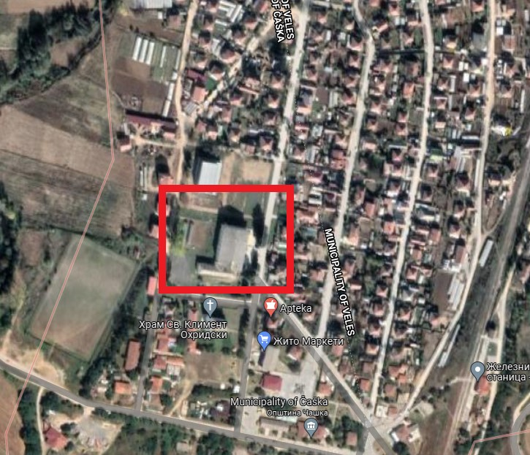
Сл. 1 – ООУ “ТОДОР ЈАНЕВ” ВО Н. ЧАШКА

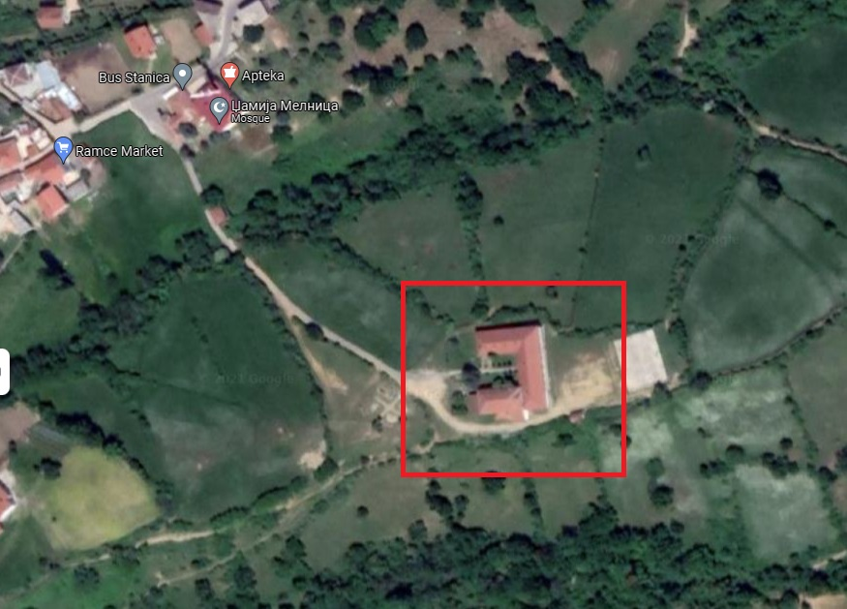
Сл. 2 – ПОУ “ТОДОР ЈАНЕВ” ВО с. МЕЛНИЦА

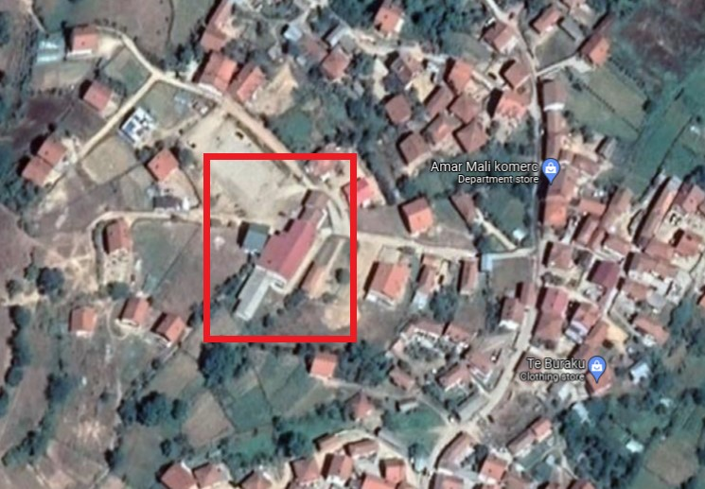
Сл. 3 – ООУ “ЛИРИЈА” ВО с. ГОРНО ЈАБОЛЧИШТЕ

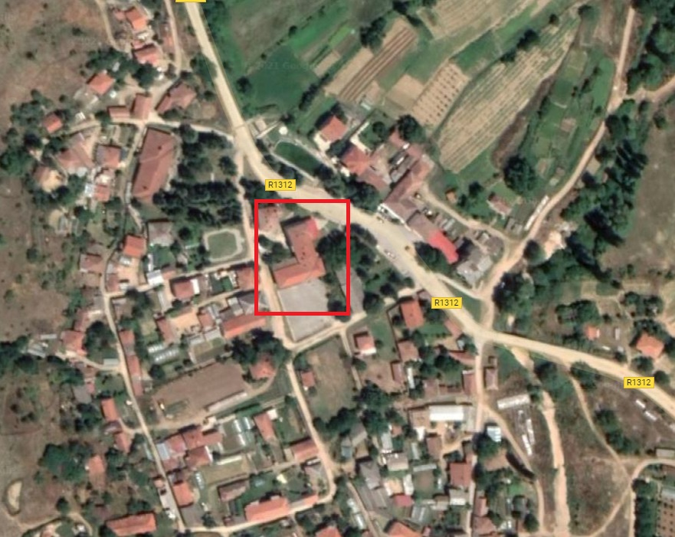
Сл. 4 – ООУ “ПЕТАР ПОП АРСОВ” ВО с. ИЗВОР

ПОСТОЈНА СОСТОЈБА

ОБЈЕКТИ - ОСНОВНИ УЧИЛИШТА
Четирите предметни објекти се изградени во втората половина на дваесетиот век и се во слична состојба. Станува збор за објекти со масивен конструктивен систем, освен ООУ Лирија во с. Горно Јаболчиште кое е изградено во комбиниран систем на носиви ѕидови и а.бетонски столбови и греди, а има и доградба. Објектите во Чашка и Горно Јаболчиште се со катност приземје и кат, а во Извор и Мелница е приземни. Носивите ѕидови се од полна тула со различна дебелина од 38 до 50см. Цоклињата се од камен а има и делови од терацо. Во сите училшта е направена замена на фасадната столарија и е поставена громобранска инсталација. Во изминатиот период на ПОУ Тодор Јанев во с. Мелница, ООУ Лирија во с. Горно Јаболчиште и ООУ Петар Поп Арсов во с. Извор се направени реконструкции на кровните покривачи и олуците. Само во училиштето Тодор Јанев во населба Чашка е стариот кровен покривач кој е од азбестни плочи и се останати старите поцинкувани олуци. Завршниот слој на сите училишта е со фасдаен продолжен малтер кој на делови има оштетувања.

ОПШТИ И ПОСЕБНИ ПРОГРАМСКИ БАРАЊА И КРИТЕРИУМИ, НАСОКИ И УПАТСТВА ЗА ПРОЕКТИРАЊЕ

Обем на работа
Обемот на работа за овој ангажман е РЕВИЗИЈА НА ПРОЕКТНО-ТЕХНИЧКА ДОКУМЕНТАЦИЈА ЗА РЕКОНСТРУКЦИЈА НА ФАСАДА И ПОКРИВ НА:

- ОБЈЕКТ 1 – ООУ “ТОДОР ЈАНЕВ” ВО Н. ЧАШКА – ОПШТИНА ЧАШКА со површина од околу 1500м2;
- И РЕКОНСТРУКЦИЈА НА ФАСАДА НА:
- ОБЈЕКТ 2 – ПОУ “ТОДОР ЈАНЕВ” ВО с. МЕЛНИЦА – ОПШТИНА ЧАШКА со површина од околу 920м2;
- ОБЈЕКТ 3 – ООУ “ЛИРИЈА” ВО с. ГОРНО ЈАБОЛЧИШТЕ – ОПШТИНА ЧАШКА со површина од околу 1550м2;
- ОБЈЕКТ 4 – ООУ “ПЕТАР ПОП АРСОВ” ВО с.ИЗВОР – ОПШТИНА ЧАШКА со површина од околу 550 м2;

Вкупната површина на четирите објекти во основа изнесува околу 4520 м2.

2. ЗАКОНСКА И ПОДЗАКОНСКА РЕГУЛАТИВА
Содржина и обем на проектна документација која е предмет на ревизија:

ПРОГРАМСКИ БАРАЊА И КРИТЕРИУМИ

Oсновниот проект за реконструкција на фасада и покрив треба да биде изработен по претходна снимка на постојната сосотојба на објектите и прoверка на исполнување на основните барања за реконструкција и истиот трeба да содржи потребни одделни проекти согласно член 48 од Законот за градење(„Службен весник на Република Македонија“ бр. 130/09, 124/10, 18/11, 36/11, 54/11, 13/12, 144/12, 25/13, 79/13, 137/13, 163/13, 27/14, 28/14, 42/14, 115/14, 149/14, 187/14, 44/15, 129/15, 217/15,226/15, 30/16, 31/16, 39/16, 71/16, 132/16, 35/18, 64/18 и 168/18 и „Службен весник на Република Северна Македонија“ бр. 244/19, 18/20 и 279/20).

Во однос на енергетските крактеристики да се постапи согласно член 48, точка 5 од Законот за градење.

Основниот проект треба да содржи:
- Снимање и изработка на постојна состојба
- Новопроектирана состојба со следните фази
- Архитектонски проект
- Статичка анализа на кровна конструкција (за објект 1)
- Решение за одводнување на атмосферските води од кровот
- Елаборат за енергетска ефикасност
- Елаборат за оценка (заштита) на влијанието на објектот врз животната средина и здравјето на луѓето
- Елаборат и испитување на постојната громобранска инсталација
Проектната документација се изработува на ниво на Основен проект за реконструкција на фасада и кров со примена на методологијата за определување на енергетските карактеристики на зградите, односно објекти на основни училишта од областа на образование.
Предмет на основниот проект е реконструкција на фасадата на постојните објект, при што во предвид ќе се земе постоечкиот градежен материјал со сите слоеви, анализа на капацитетот на системот за греење на објектот со што ќе се предложи соодветно решение кое ќе го вклучи објектот во најниската енергетска класа за објекти кои се предмет на реконструкција (минимални барања за енергетската ефикасност на градежните единици што се предмет на значителна реконструкција од правилникот за енергетски карактеристики на зградите - Проектна енергетска класа е пресметана енергетска класа за проектни податоци за зградата и користење на зградата за стандардизирани услови).
Слики од постојна состојба на објектите:

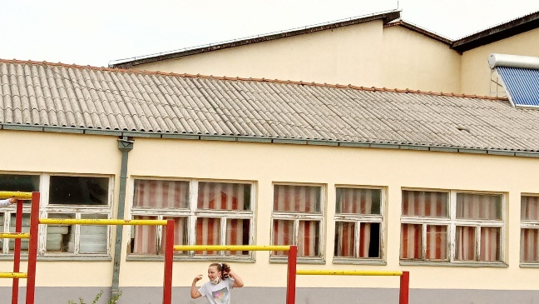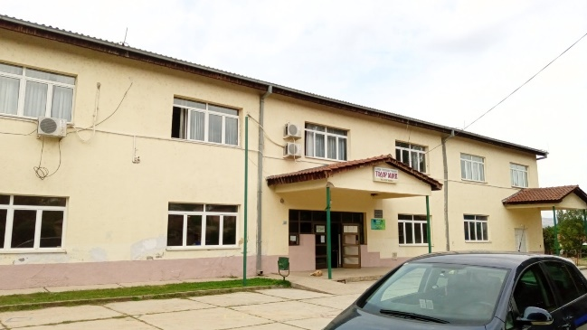
Сл. 5 и 6 – ООУ “ТОДОР ЈАНЕВ” ВО Н. ЧАШКА

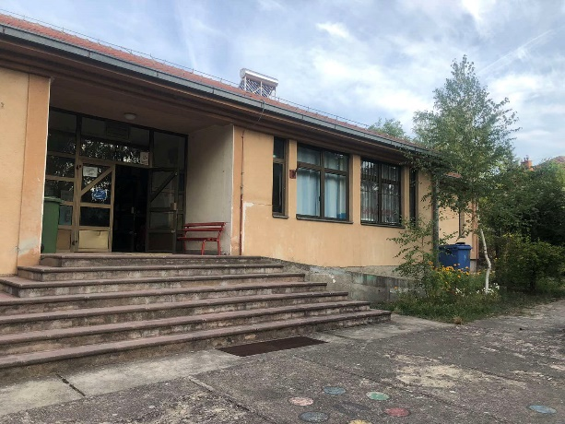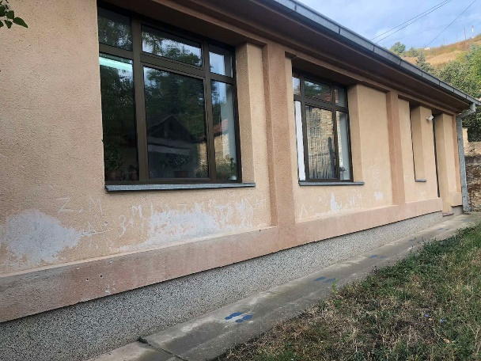
Сл. 7 и 8 – ООУ “ПЕТАР ПОП АРСОВ” ВО с. ИЗВОР

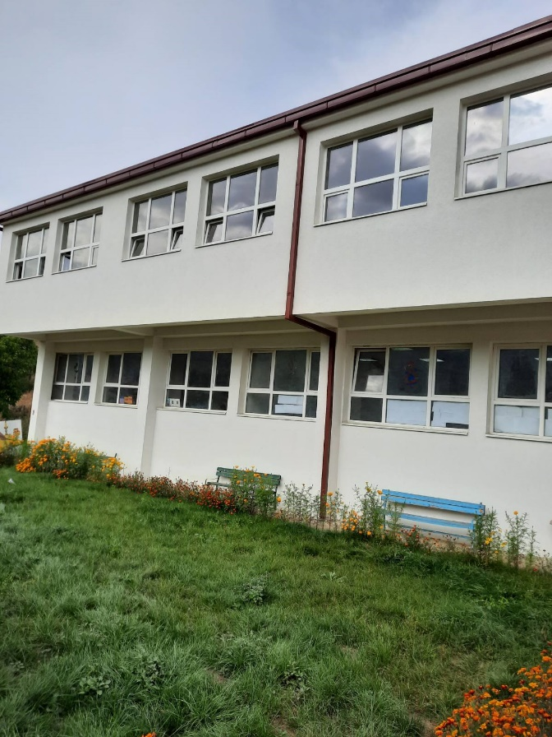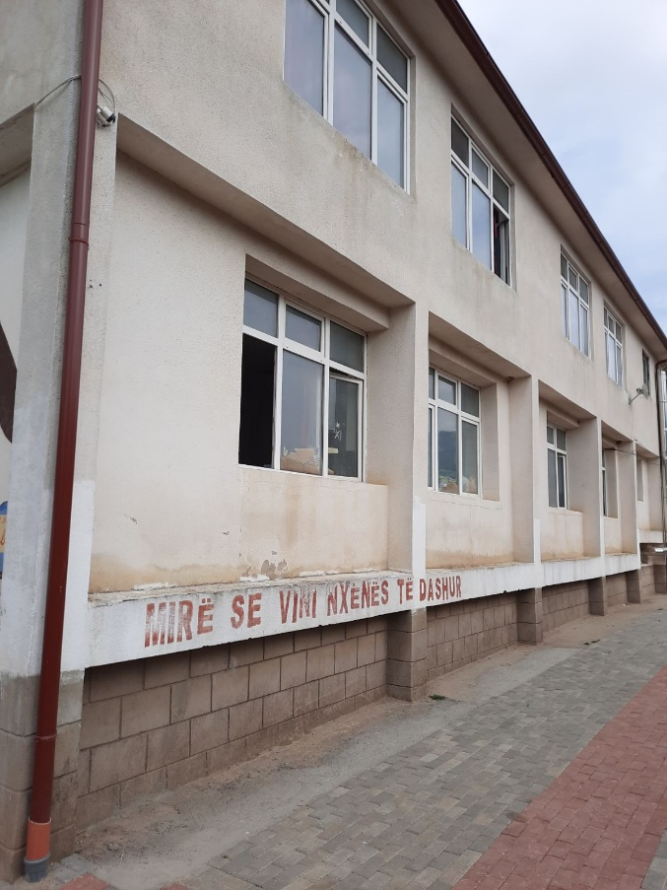
Сл. 9 и 10 – ООУ “ЛИРИЈА” ВО с. ГОРНО ЈАБОЛЧИШТЕ

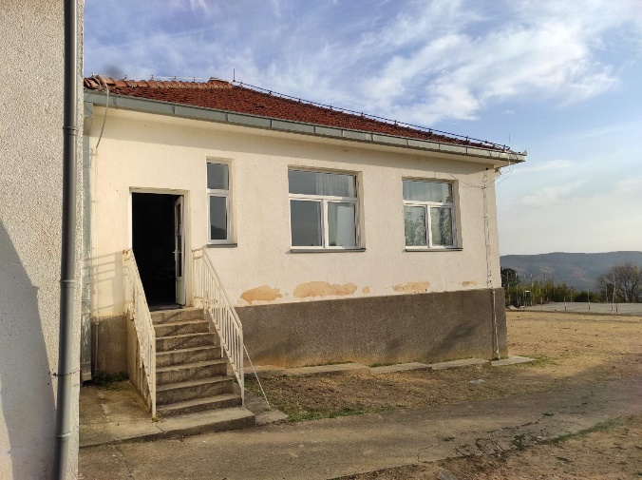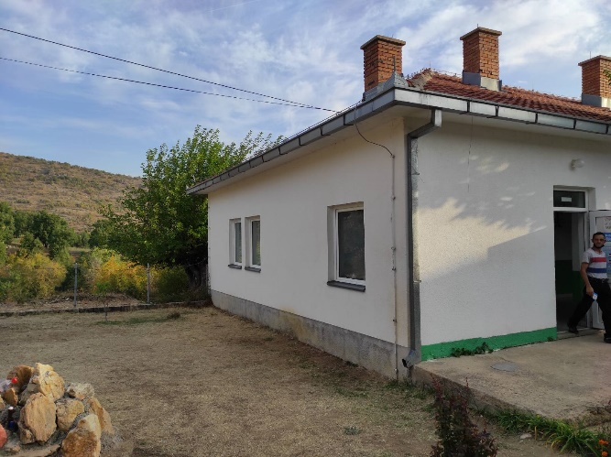
Сл. 11 и 12 – ПОУ “ТОДОР ЈАНЕВ” ВО с. МЕЛНИЦА

Изминатиот период извршена е замена на дел од постоечката столарија која треба да се земе во предвид при изработка на проектот и задолжително да се провери квалитетот и коефициентот на топлопроводливост. Да се предвиди промена на фасадна столарија која не ги задоволува стандардите и потребите. Кровната површина на Објект 1 се предвидува комплетно да се промени, со тоа што потребно е да се предвиди демонтажа на постојната покривка, да се изврши санација на постојните решеткасти носачи, да се постави соодветна термоизолација согласно побарувањата од Елаборатот за енергетска ефикасност и да се предвиди покривање со пластифициран челичен лим со карактеристики соодветни за ваков тип на објекти. Да се предвиди промена на хоризонталните лежечки и вертикални олуци. Да се предвиди испитување и ако е потребна промена и на громобранската инсталација.
При избор на материјалите за да се изберат висококвалитетни материјали со повеќегодишна гаранција од производителот, еколошко прифатливи,лесно одржливи, технички издржани согласно важечките прописи и нормативи за ваков вид на објекти. Иститие да бидат по Избор на Проектантот, а во договор со Инвеститорт, за кои треба да се дадат детални описи во предмерите. Посебно внимание при материјализацијата да се посвети на изработката на шпалетните околу отворите и цоклето на објектот кои треба да бидат изработени од материјал со висок коефициент на отпорност на влага и деформирање. Останатите површини од објектот да бидат изведени со тврдопресована камена волна со соодветна дебелина која ќе произлезе од анализите на елаборатот за енергетска ефикасност.

ПРОЕКТНО БАРАЊЕ:
Обврските на Проектантот на основниот проект (фаза Архитектура) за реконструкција на фасада и кров на Објектите на основните училишта во Општина Чашка вклучуваат:
- Да изврши снимање на постоечката состојба на објектот која вклучува карактеристична основа на приземје, кров, пресеци и фасади на објектите;
- Да се даде опис на постоечките фасадни површини и кров со степен на оштетеност;
- Да направи статичка анализа на постојна кровна конструкција за објект 1;
- Да се предвиди поправка на оштетените делови со продолжен малтер;
- Да се предвиди поставување на изолација со тврдопресована камена волна со минимум d=10cm (согласно елаборат за енергетска ефикасност) прицврстен на здрави фасадни површини, со прицврстување според постоечки прописи;
- Да се предвиди завршен фасаден слој од акрилен декоративен малтер отпорен на атмосферски влијанија и нечистотии, тониран во нијанси по избор на Инвеститорот и Проктантот;
- Да се предвиди промена на непроменета фасадна столарија;
- Да се предвиди демонтажа на постоечки вертикални и хоризонтални олуци со нивна замена (таму каде што е потребно);
- Да се предвиди замена на нов кровен покривач и евентуална санација на подконструкцијата во објект 1;
- Да се предвиди поставување на паропропусна-водонепропусна мембрана и термичка изолација од камена волна (0.036 Wm2/K)под кровниот покривач;
- Да се предвиди демонтажа на постоечки прозорски и парапетни банци со нивна замена;
- Да се предвиди демонтажа и повторна монтажа со нивно чистење на елементи на фасада како клима уреди, настрешници, заштитни решетки и сл.;
- Да приложи карактеристични технички детали со опис на споеви;
како: спој на објект со тротоар, спој на објект со друг објект, обработка на прозорски отвори, споеви на плочи околу прозорски отвори, нанесување на лепак - дебелина на слој, дијагонално и аголно армирање на прозорски отвори, детали на прозорски и парапетни банци и др. ;
- Да се предвиди испитување и ако е потребна промена на громобранската инсталација;
- Да се предвиди решение на партерот со спојот со фасадата;
- Да изработи елаборат за енергетска ефикасност и потврда за усогласеност на елаборатот со минималните барања од правилникот;
- Да се изработи елаборат за ППЗ.
Проектите по фази да се изготват согласно важечката законска регулатива од Законот за Градење и Законот за просторно и урбанистичко планирање и подзаконските акти.
ГЛАВНИ РЕЗУЛТАТИ
Главни продукти на тековното проектирање се:
- Основен проект (фаза Архитектура и статичка анализа на кров) за реконструкција на фасада и кров на Објект ООУ„Тодор Јанев“ во н. Чашка и реконструкција на фасада на ПОУ„Тодор Јанев“ во с. Мелница, ООУ „Лирија“ во с. Горно Јаболчиште и ООУ „Петар Поп Арсов“ во с.Извор (согласно подолу наведената содржина);
- Елаборат за оценка (заштита) на влијанието на објектот врз животната средина и здравјето на луѓето;
- Елаборат за енергетска ефикасност;
- Елаборат и испитување на постојната громобранска инсталација.
- Елаборат за ППЗ.

Забелешка: Предмет на ревизија се само Основните проекти наведени под точка 1.
СОДРЖИНА НА ПРОЕКТОТ
Предмет на основниот проект за кој се бара ревизија е изработка на проектна документација за изведба со сите фази. Проектот треба да содржи комплетна документација во согласност со релевантните Закони во Р. С. Македонија:
Општ дел
- Податоци за проектната организација
- Овластување „А“ за фирма за проектирање на градби од I категорија
- Решение за назначување на Одговорен проектант во изработка на проектната документација
- Овластувања „А“ за проектирање на градби од I категорија на одговорен проектант
- Проектна задача

Текстуален дел

- Технички опис - Истиот треба да содржи спецификација на сите проектирани простори со нивните површини, материјали и својства, детален опис со пресметка на проектираните техничко-технолошки инсталации (за електричните инсталации и фотометриска пресметка, пресметка на електрични величини - термичко димензионирање на напојни водови и заштитни уреди, пресметка на пад на напон, заштита од струи на преоптоварување и куса врска, анализа на исполнетост на хоризонтални и вертикални носачи на кабли како и исполнетост на надградни кабелски канали, да се оредедели ниво на заштита за систем за заштита од атмосферски празнења) и опрема, како и упатства за нивно изведување
- Технички услови за изведување на работите – Проектантот да го задолжи иведувачот на работите пред почетокот со градежните активности да обезбеди проект за времен сообраќај, заштита на градежна парцела и (движење на персонал и деца доколку училиштата функционираат за време на градежните работи) како и изработка на елаборат за безбедност при работа.
- Предмер и предмер – пресметка:
Треба да содржи список, количини, опис и проектантска цена на архитектонските и градежните материјали, опремата и инсталациите кои се проектирани да се вградат во градбата и сите работи кои е неопходно да се извршат за изведување на адаптацијата. Материјалите, опремата и инсталациите треба да се именувани со нивните генерички имиња. Предмерот треба да се изработи во програм Excel, со фонт Arial со македонска поддршка, со разработка и во форма која го прави применлив за тендерска документација. За истиот доколку е потребно, треба да се достави изјава за веродостојност на количините.
Предмерите да бидат одвоени за секој објект посебно.

Целата проектна документација се изработува на македонски јазик. Предмерите (секој посебен во секоја фаза и вкупен рекапитулар) во нивната електронска форма да се изработат исклучиво во excel, во фонт ARIAL, македонска поддршка, со разработка и во форма која го прави применлив за тендерска документација и вградена колона за повикување на број од технички спецификации. Предмерите да се изработат во согласност со законската регулатива (со и без проценета вредност).

Графички дел

- Ситуации во размер 1:500
- Снимка на постојна состојба (основи, пресеци и изгледи) во размер 1:100
- Основи во размер 1:100
- Карактеристични пресеци во размер 1:100
- Петта фасада во размер 1:100
- Изгледи во размер 1:100
- Карактеристични детали во размер 1:10
- Карактеристични детали во размер 1:5

Цртежите треба да се изработат во согласност со правилникот со проекции, пресеци, детали и легенди, неопходни за веродостојна просторна материјализација на проектот низ реконструкција на објектот. Цртежите треба да бидат изработени врз основа на одобрени идејни решенија и треба да ги содржат сите податоци – димензии и спецификации потребни за изведување на разни конструктивни и архитектонски елементи, слоеви, инсталациите и опремата.

Елаборати:
- Елаборат за оценка (заштита) на влијанието на објектот врз животната средина и здравјето на луѓето;
- Елаборат за енергетска ефикасност;
- Елаборат и испитување на постојната громобранска инсталација;
- Елаборат за против пожарна заштита.

Краток опис на проектите и договорениот обем на работа на проектантската фирма за Младо Нагоричане:

ОБЈЕКТ 1 - Училишна спортска сала при ООУ Христијан Тодоровски-Карпош

ООУ Христијан Тодоровски-Карпош е сместено во с. Младо Нагоричане во Општина Старо Нагоричане. Со местоположбата училиштето опфаќа над 127 ученици од 1-9 одд. распоредени во паралелки во една училишна зграда. Наставниот процес се одвива во согласност со просторните можности на објектите во вледеење на локалната самоуправа на Општината, кој е со тенденција на одржливост.
Училишто има потреба од затворена спортска сала за одвивање на наставата по физичко воспитување според позитивните стандарди за основно образовниот процес. Во овој момент на училиштето за овој вид настава на располагање му е отвореното ракометно игралиште кое е неоградено а опслужува и рекреативни активности.
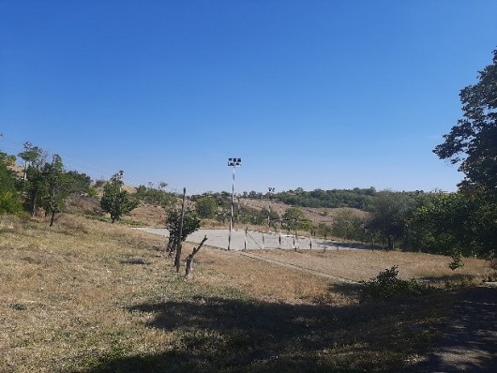

Сл. 1
Предметната локација нуди можности за реализација на капитална инвестиција – спортска сала, која би претставувала подигнување на воспитно образовниот стандард на училиштето. Воедно на учениците би им озвоможило подобар психофизички развој во образовниот процес. Преку дополнување на отвореното ракометно игралиште со трибински простор локалитетот би заживеал со спортско рекреативни содржини за поширокиот регион и поголем број рекреативци и спортски активности.

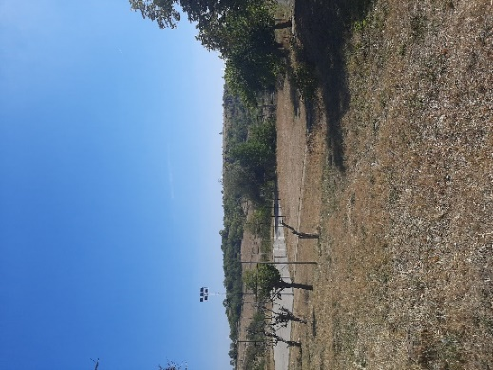

Сл. 2

ОПШТИ И ПОСЕБНИ ПРОГРАМСКИ БАРАЊА И КРИТЕРИУМИ, НАСОКИ И УПАТСТВА ЗА ПРОЕКТИРАЊЕ

Обем на работа
Обемот на работа за овој ангажман е РЕВИЗИЈА НА ПРОЕКТНО-ТЕХНИЧКА ДОКУМЕНТАЦИЈА ЗА ИЗГРАДБА НА СПОРТСКА УЧИЛИШНА САЛА и отворени трибини при ООУ Христијан Тодоровски-Карпош во с. Младо Нагоричане со приближна површина од околу 1000 m².

2. ЗАКОНСКА И ПОДЗАКОНСКА РЕГУЛАТИВА

Содржина и обем на проектна документација (предмет на ревизија согласно оваа Проектна задача):

ПРОГРАМСКИ БАРАЊА И КРИТЕРИУМИ

Oсновниот проект за изградба на спортска училишна сала треба да биде изработен по претходна посета на предметната локација и прoверка на исполнување на основните барања за проектирање и истиот трeба да содржи потребни одделни проекти согласно член 48 од Законот за градење(„Службен весник на Република Македонија“ бр. 130/09, 124/10, 18/11, 36/11, 54/11, 13/12, 144/12, 25/13, 79/13, 137/13, 163/13, 27/14, 28/14, 42/14, 115/14, 149/14, 187/14, 44/15, 129/15, 217/15,226/15, 30/16, 31/16, 39/16, 71/16, 132/16, 35/18, 64/18 и 168/18 и „Службен весник на Република Северна Македонија“ бр. 244/19, 18/20 и 279/20).
Покрај тоа Основниот проект е потребно да ги исполнува препораките од документот „НОРМАТИВИ И СТАНДАРДИ за простор, опрема и наставни средства за основно училиште во Република Северна Македонија“, по предлог на Бирото за развој на образованието, со Решение бр. 18-6466/2 од 10.7.2020 година утврдени од министерот за образование и наука.
Во однос на енергетските крактеристики да се постапи согласно член 48, точка 5 од Законот за градење.
Основниот проект треба да содржи:

Новопроектирана состојба со следните фази:
- Архитектонски проект
- Градежно – конструктивен проект
- Електротехнички проект
- Термотехнички проект
- Проект за водовод и канализации
- Елаборат за ППЗ заштита
- Елаборат за енергетска ефикасност
- Предмер пресметка
- Елаборат за оценка (заштита)на влијанието на објектот врз животната средина и здравјето на луѓето
- Елаборат за геомеханички испитувања
Проектната документација се изработува на ниво на Основен проект за изградба на нова училишна спортска сала во состав на ООУ Христијан Тодоровски-Карпош во с. Младо Нагоричане. Предмет на Основниот проект е изработка на проектно техничка документација за изведба на спортска училишна сала. При проектирањето да се земе во предвид постоечката улична инфраструктура, да се испроектира современ рационален и еколошки неинвазивен конструктивниот систем, да се примени градежен материјал со високи еколошки карактеристики, да се изврши анализа на капацитетот на постоечките инсталации и прклучоци, како и да се предложи соодветно решение кое ќе го вклучи објектот во енергетска класа за објекти од оваа категорија (Проектна енергетска класа е пресметана енергетска класа за проектни податоци за зградата и користење на зградата за стандардизирани услови).

При избор на материјалите за да се изберат висококвалитетни материјали со повеќегодишна гаранција од производителот, еколошко прифатливи, лесно одржливи, огноотпорни, технички издржани согласно важечките прописи и нормативи за ваков вид на објекти, по избор на Проектантот, а во договор со Инвеститорт, за кои треба да се дадат детални описи во предмерите.

ПРОЕКТНО БАРАЊЕ
Општи услови:
Потребно е да се запазат барањата на наставниот во однос на вкупниот број на ученици кои деветгодишното основно училиште ги опслужува, а согласно препораките од документот „НОРМАТИВИ И СТАНДАРДИ за простор, опрема и наставни средства за основно училиште во Р. Северна Македонија“ од 2020 година.
Според согледувањата на наставниот кадар а во согласност со Општина Старо Нагоричане, програмски новата училишна спортска сала би се состоела од приземен анекс со гардероби на салата за кошарка како главен објект.
Новата спортска сала ќе биде лоцирана на просторот до отвореното ракометно игралиште за кое е потребно да се предвидат отворени наткриени трибини. Отвореното игралиште треба да ги користи гардеробите на салата, при што е потребно да се предложи соодветна врска.
Според новата категоризација деветгодишното Основно училиште „Христијан Тодоровски-Карпош“ кое во моментов опслужува 127 ученици од 1-9 одд. има потребата од спортска сала со цел наставниот кадар да врши наставно работење во согласност со Законот за основно образование („Службен весник на Република Северна Македонија“ бр. 161/19 и 229/20) и документот „НОРМАТИВИ И СТАНДАРДИ за простор, опрема и наставни средства за основно училиште во Р. Северна Македонија“ од 2020 година.
Пристапот до училиштето и спортската сала е потребно да биде овозможен пешачки и колски од главната сообраќајница. Потребно е да се испроектираат сите барани содржини според типот на спортската сала, односно:
А. Две групни гардероби со санитарии, мијалници и тушеви за ученици со капацитет 25-30 корисника;
Б. Гардероба за наставник со сопствен санитарен јазол, туш и мијалник;
В. Просторија за реквизити;
Г. Спортско борилиште за кошарка со димезии 15х27м.
Димензии на салата 19х31м.;
Д. Наткриени надворешни трибини со капацитет 200 гледачи.

Посебни услови:
Според соодветната ориентација на неделивата спортска салата исток – запад на подолгата страна, да се испроектира површина на прозорци 1/5 од целокупната ѕидна површина; парапет 3,5 м и светла висина на салата мин. 6 метра.
- Парапетните зидови да бидат опремени со „рипстол“;
- Да се испроектира наткриен влезен претпостор пред гардеробите и истиот да биде ориентиран кон салата за итни случаи;
- Да се предвиди нечист ходник пред влез во гардеробите;
- Да се предвиди чист ходник помеѓу излезот од гардеробите кон салата и истиот да биде опремен со мијалник и ве-це;
- Чистиот ходник да има излезна двокрилна врата кон надворешното ракометно игралиште;
- Гардеробите за учениците и за наставнците да поседуваат локери;
- Подот на борилиштето за кошарка да биде испроектирано согласно конструктивни детали за дрвени еластични подови во затворени спортски сали;
- Надворешните бетонски трибини да поседуваат дрвена облога за седење на хоризонталната површина;
- Да се испроектира лесна дрвена иличелична натстрешница над трибинскиот простор и го наткрива првиот ред;
- Надворешното ракометно игралиште да биде оградено зо жичана транспарентна оград во висина од 6 м.;
- Пристапните патеки кон салата и надворешното игралиште да бидат изведени инклузивно во согласност со стандардите и потребите за лица со попреченост;
- Да се испроектираат надворешни санитарии за хендикепирани лица и посетители;
- Дворот околу спортската сала да е осветлен со надворешни светилки, а влезовите да се нагласени со посебни сигнални црвени светилки.

Капацитет, опрема и димензионирање на спортската сала и надворешните трибини:
Анекс-гардероби |  | Спортска сала
Просторија | Бр. | Просторија | Бр.
Гардероби за 25-30 ученици/корисници;  Н=260-275цм;  0,78м/корисник;  Санитарни јазли за ученици/спортисти:  1 умивалник за 10-15 корисника;  1 туш за 5-10 корисника;  1 ве-це + 1 писоар за 10-15 корисника;  1 ве-це за 15 женски корисника. | 2 | Спортска зала за кошарка Н-6м. | 1
Гардероба за наставник/инструктор;  1 ве-це;  Туш и мијалник;  Локер;  Работна маса и кревет. | 1
Просторија за реквизити. | 1
Влез за ученици директно поврзан со сала. | 1

Проектите треба да содржат:
1. Општ дел
2. Урбанистички дел
3. Проектен дел
1. Општиот дел на проектот содржи:
1.1 Основни податоци
1.2 Програмски дел – проектна програма со дефинирани потреби и барања на Инвеститорот, составен дел на овој документ, потпишана од Инвеститорот,
2. Урбанистичкиот дел согласно Правилникот да содржи:
2.1 Извод од планска документација
2.2 Имотни листови
3. Проектниот дел ги содржи потребните податоци за просторната организација на градбата, нејзиното обликување и димензии, функција, намена и начин на користење, технички решенија за конструкцијата, формата и димензиите на конструктивните елементи, употребените градежни материјали, вградените инфраструктури, опремата и техничко-технолошките системи.
Проектниот дел на Основниот проект за новиот објект, за различни инженерски области треба да се разработи во согласност со преостанатата регулатива, стандарди и нормативи за изработка на овој вид на проекти, како и во согласност со одредени посебни барања на Инвеститорот од аспект на сигурност, безбедност и функционалност на овој вид објекти, според барањата од Правилникот.
Сите видови проекти треба да се изработат според Правилникот.
3.1 Содржина
3.2 Технички опис

Истиот треба да содржи спецификација на сите проектирани простори со нивните површини, материјали и својства, детален опис со пресметка на проектираните техничко-технолошки инсталации и опрема, како и упатства за нивно изведување. Градежно - конструктивниот проект треба да содржи детален опис на усвоеното техничко решение, усвоени димензии на конструктивни елементи, карактеристични податоци од извршените пресметки и анализи важни за верификација на усвоеното решение. (да се наведат користени софтвери во анализите, нормативи и други акти со кои е извршена анализата; да се приложи попис на усвоени материјали со нивните карактеристики потврдени со претходни контролни испитувања - атести за употребени материјали; да се објасни начинот на изведба на објектот и други податоци важни за реализација на објектот)
3.3 Цртежи
Цртежите треба да се изработат во согласност со Правилникот, со проекции, пресеци, детали и легенди, неопходни за веродостојна просторна материјализација на проектот. Цртежите треба да бидат изработени врз основа на прифатените решенија и треба да ги содржат сите податоци – димензии, спецификации и детаљи потребни за изведување на разни конструктивни и архитектонски елементи, слоеви, инсталации и опрема, шеми на столарија и браварија, вклучувајќи и колористичко решение на фасадите.
Градежно - конструктивниот проект треба да содржи ситуационо решение, основи на карактеристични катови во соодветен размер, најмалку два ортогонални вертикални пресеци во карактеристични места, шеми од пресметката, кофражни планови во соодветен размер, арматурни детали (работилнички цртежи). При одредувањето на материјалите да се користат Техничките спецификации на Инвеститорот.
3.4 Предмер
Треба да содржи список, количини, опис и проектантска цена на архитектонските и градежните материјали, опремата и инсталациите кои се проектирани да се вградат во градбата и сите работи кои е неопходно да се извршат за изведување. Материјалите, опремата и инсталациите треба да се именувани со нивните генерички имиња.
3.5 Елаборати
- елаборат за заштита од пожари и инсталација за дојава на пожар
- елаборат за Енергетски Ефикасен објект
- елаборат за оценка (заштита)на влијанието на објектот врз животната средина и здравјето на луѓето
- елаборат за геомеханички испитувања
I .АРХИТЕКТОНСКИ проект

- Ситуационото решение во М=1:500, да содржи детални цртежи на градежната парцела, нејзината оклина, зеленило и обработка на патер, коти на сите димензии и растојанија битни за поставеноста на градбата во однос на границите на градежната парцела и соседните објекти;
- Основи во М=1:100;
- Конструкција на кров;
- Сите карактеристични пресеци во М=1:100 со попречен и надолжен правец на објектот;
- Сите фасадни изгледи во М=1:100, заедно со прилог на колоритно решение/
- Архитектонски детали во М=1:20 и М=1:10
- Шема на столарија и браварија, односно даетални цртежи и описи на сите елементи од вградеанта опрема – прозорци, врати, огради, гелендери, парапети и др.
- Предмер со премсетка на количини
Просторот во објектот потребно е да биде димензиониран и обликуван функционално и естетски,во согласност со возраста на децата.
Објектот треба да се изведе во една фаза и целосно да се стави во употреба по изградбата.
ИЗБОР НА МАТЕРИЈАЛИ
Сите градежни материјали и вградени инсталации треба да ги задоволуваат важечките технички услови и стандарди во однос на конструкцијата, противпожарната безбедност, топлотната и звучната изолација, заштита од влага и енергетска ефикасност.
Основниот конструктивен склоп на објектот да биде во класичен систем на градба со контактна или вентилирана фасада димензионирана согласно препораките и важечките технички прописи за заштеда на енергијата т.е. енергетска ефикасност.
Материјалите со своите физички перформанси, структура и боја, влијаат на комфорот и пријатното чувство во просторот.
Еколошката и хигиенската беспрекорност на вградените материјали треба да е во согласност со прописите за градежни производи, за намената за која се предвидени.
КОНСТРУКТИВЕН СИСТЕМ
Да се примени систем од скелетна конструкција со носиви армирано бетонски столбови и греди, према важечките прописи за бетон и армиран бетон и или во комбинација со челични носачи према важечките прописи за челилични конструкции.
ПОДОВИ:
За изведбата на подовите и изборот на материјалите треба да се има во предвид следново:
- потконструкцијата на подовите треба да е во согласност со прописите за ваков вид на објекти;
- материјалите за завршна обработка на подовите треба да бидат еластични, отпорни на абење, нелизгави и лесни за одржување;
- материјалите за завршна обработка во просторииите каде се употребува вода, треба да бидат нелизгави, коси, со пад кон подните сифони, спротивно од пристапот кон нив,
ЅИДОВИ И ПЛАФОНИ:
Ѕидовите во салата и гардеробите до 2.0м да бидат третирани со материјал отпорен на механичко оштетување, со чувство на топлина.
Во санитариите и во просториите каде се предвидени санитарни уреди, ѕидовите со височина од минимум 210 см треба да бидат обложени со керамички плочки, или друга вид градежен материјал кој е водонепропусен, постојан и лесен за одржување со течни средства за дезинфекција.
ПРОЗОРЦИ:
Најмалку 30% од прозорските крила треба да овозможат отворање по хоризонтала осовина со повисоки парапети според стандартдите за ваков тип на објекти.
Површините на плафоните треба да се мазни и светли со минимална рефлексија.
Прозорците треба да бидат изработени со термоизолациони карактеристики и термоизолационо стакло.
Врати: Влезната врата и вратите во салата треба да бидат најмалку 100 cm, а во гардеробите 90см.
Понудените тенички решенија да одговараат на современ објект наменет за потребите на Инвеститорот со рационална изведбена цена.
Во случај на нетипично решение, во техничкиот опис да се наведат алтернативните согледувања и предностите на истото во поглед на подобрување на функцијата на просторот.

II . ГРАДЕЖНО КОНСТРУКТИВЕН проект

При димензионирање на конструкциите да се запазат позитивните прописи за технички мерки и услови за товарење на објекти од високоградба, како и друга важечка регулатива. Изборот на градежниот конструктивен систем е на проектантот.

III. ЕЛЕКТРОТЕХНИЧКИ проект

I. ЈАКОСТРУЈНИ ИНСТАЛАЦИИ
I.1 Напојување со ел.енергија
- Да се предвиди напојување и мерење на ел. енергија од постоечкиот објект.
- Да се предвиди заштита од опасен напон на допир (ТН-Ц-С)
I.2 Ел.инсталација за осветление
- Да се предвиди ел.осветление во соблекувалните и слата со светлосни арматури, со Led сијалици.
- Типот на светлосните арматури да биде избран во согласност со ентериерното решение и барањето на просторот.
- Да се предвиди осветлување на Да се предвиди ел.осветление во санитариите со вградени светлосни арматури со Led сијалици.
- Нивото на осветленост во сите простории да биде во склад со важечките стандарди за ваков вид на објекти.
- Водењето на Ел. инсталацијата за осветление да се предвиди во ПЦ - према постојните важечки нормативи.
- Командувањето на осветлението да се предвиди локално за секоја просторија,со сензори во санитариите а централно во ходникот.
- Покрај општото осветление да се предвиди и панично осветлени изведено со светлосни арматури со сопствен извор за напојување ,а во случај на нестанок на мрежен напон да работата 3 часа.
I.3. Ел.инсталација за машинска инсталација
Согласно решението дадено во машинскиот проект да се предвиди соодветна ел. инсталација.

II.1. Ел. инсталација за ППЗ
- Во објектот да се предвиди ел. инсталација за ППЗ.
- Да се предвидат оптички адресибилни јавувачи.
- Да се предвиди поврзување со постоечка инсталација

II.2. Ел. инсталација за озвучување
- Да се предвиди ел.инсталација за озвучување во спортска сала.
- Истата да служи за пренос на информации на учениците односно вработените.
- Означување на почетокот и крајот на школски час да се предвиди преку звучници.За таа намена системот за озвучуање во комуникација со часовнци(матичен часовник) да се предвиди да го означи крајот на часот.

III. Громобранска инсталација
- За заштита на објектот од атмосверски влијанија - ел.празнења (громови)
- Да се предвиди класична громобранска инсталација предвидена со стандардизиран FeZn материјал .

IV.ТЕРМОТЕХНИЧКИ проект
- Основниот проект за термотехничките инсталации да се изработи врз основа на прифатен архитектонско-градежен проект за изградба на објектот;
- За изградбатана објектот да се усвои двоцевен систем 800/60 0С , систем со пластични цевки водени во под и разделници;
- Како извор на топлинска енергија да се предвиди приклучување на постоечкиот ситем за греење, односно на постоечката топлинска потстаница на училиштето кое е во непосредна близина;
- Како грејни тела да се предвидат Алуминиумски радијатори;
- Хоризонталната цевна мрежа надвор од објектот соодветно да се изолира.
- Се друго во врска со проектот се остава да го реши проектантот на оваа инсталација во склад со постоечките норми и прописи.

V. Проект за ВОДОВОД И КАНАЛИЗАЦИЈА

Да се изработи техничка документација за внатрешни и надворешни водоводни и канализациони инсталации според параметрите утврдени во Изводот од план, хидротехничките услови и постоечката состојба.
САНИТАРЕН И ПП ВОДОВОД
Со Основниот проект да се даде техничко решение за водоснабдувањето на спортската сала со санитарен и противпожарен водовод. Истото да се обезбеди од постоечката дворска водоводна мрежа на училиштето .
Во објектот да се предвидат линии за санитарна и противпожарна вода.
Внатрешната инсталација за санитарен водовод да се изведе од полипропиленски цевки. Во санитарните јазли цевната мрежа да се води вкопана во ѕид, и за секој потрошувач или група да се предвиди пропусен вентил со пониклован капак.
Целата противпожарна цевна инсталација да се предвиди од челично поцинкувани цевки.
ФЕКАЛНА КАНАЛИЗАЦИЈА
Со овој проект трба да биде решен одводот на фекалите води.
Основниот проект за фекална канализација да биде изработен врз основа на архитектонското решение и хидротехничките услови, а врз основа на важечките нормативи и технички прописи.
Отпадните води од објектот (фекалната канализација) да се одведат во постоечката дворска канализација и да се предвиди нова мрежа кон улицата согласно хидротехничките услови.
Внтрешната инсталација за фекална канализација, хоризонтали, вертикалите канализацијата во санитарните јазли да се предвиди од ПВЦ цевки за каналзизација за внатрешна инсталација. Надворешната канализиација да се предвиди од ПВЦ цевки за надворешна канализација. На сите приклучоци и прекршување да се предвидат ревизиони шахти со капаци тежок тип. Сите вертикали да завршат со вентилациони глави со соодветен профил.
АТМОСФЕРСКА КАНАЛИЗАЦИЈА
Атмосферските води од кровните површини да се соберат и одведат во уличната мрежа согласно хидротехничките услови..
САНИТАРИЈА
Сите материјали ,санитарни прибори и арматури да бидат прва класа, а боја и тип по избор на инвеститорот.
Сите инсталации во овој проект да се проектираат според важечките прописи и норми за проектирање и изведување на ваков вид на објекти.
ГЛАВНИ РЕЗУЛТАТИ
Главни продукти од проектирањето се:
- Архитектонски проект
- Градежно – конструктивен проект
- Електротехнички проект
- Термотехнички проект
- Проект за водовод и канализации
- Елаборат за ППЗ заштита
- Елаборат за енергетска ефикасност
- Предмер пресметка
- Елаборат за оценка (заштита) на влијанието на објектот врз животната средина и здравјето на луѓето
- Елаборат за геомеханички испитувања
Забелешка: Предмет на ревизија се само соодветните делови на Основниот проект согласно важечката регулатива во државата.

СОДРЖИНА НА ПРОЕКТОТ
Предмет на основниот проект е изработка на проектна документација за изведба со сите фази. Проектот треба да содржи комплетна документација во согласност со релевантните Закони во Р. С. Македонија:
Општ дел
  - Податоци за проектната организација
  - Овластување „А“ за фирма за проектирање на градби од I категорија
  - Решение за назначување на Одговорен проектант во изработка на проектната документација
  - Овластувања „А“ за проектирање на градби од I категорија на одговорен проектант
  - Проектна задача

Текстуален дел
  - Технички опис - Истиот треба да содржи спецификација на сите проектирани простори со нивните површини, материјали и својства, детален опис со пресметка на проектираните техничко-технолошки инсталации (за електричните инсталации и фотометриска пресметка, пресметка на електрични величини - термичко димензионирање на напојни водови и заштитни уреди, пресметка на пад на напон, заштита од струи на преоптоварување и куса врска, анализа на исполнетост на хоризонтални и вертикални носачи на кабли како и исполнетост на надградни кабелски канали, да се оредедели ниво на заштита за систем за заштита од атмосферски празнења) и опрема, како и упатства за нивно изведување
  - Технички услови за изведување на работите – Проектантот да го задолжи иведувачот на работите пред почетокот со градежните активности да обезбеди проект за времен сообраќај, заштита на градежна парцела и (движење на персонал и деца доколку училиштето функционира за време на градежните работи).
  - Предмер и предмер – пресметка: Треба да содржи список, количини, опис и проектантска цена на архитектонските и градежните материјали, опремата и инсталациите кои се проектирани да се вградат во градбата и сите работи кои е неопходно да се извршат за изведување на објектот. Материјалите, опремата и инсталациите треба да се именувани со нивните генерички имиња. Предмерот треба да се изработи во програм Excel, со фонт Arial со македонска поддршка, со разработка и во форма која го прави применлив за тендерска документација. За истиот доколку е потребно, треба да се достави изјава за веродостојност на количините.

Целата проектна документација да се изработи на македонски јазик. Предмерите (секој посебено за секоја фаза и вкупен рекапитулар) во нивната електронска форма да се изработат исклучиво во excel, во фонт ARIAL, македонска поддршка, со разработка и во форма која го прави применлив за тендерска документација и вградена колона за повикување на број од технички спецификации. Предмерите да се изработат во согласност со законската регулатива (со и без проценета вредност).

Графички дел
      - Ситуации во размер 1:500
      - Основи во размер 1:100
      - Карактеристични пресеци во размер 1:100
      - Петта фасада во размер 1:100
      - Изгледи во размер 1:100
      - Карактеристични детали во размер 1:20 и 1:10

Цртежите треба да се изработат во согласност со правилникот со проекции, пресеци, детали и легенди, неопходни за веродостојна просторна материјализација на проектот низ реконструкција на објектот. Цртежите треба да бидат изработени врз основа на одобрени идејни решенија и треба да ги содржат сите податоци – димензии и спецификации потребни за изведување на разни конструктивни и архитектонски елементи, слоеви, инсталациите и опремата.

Елаборати:
      - Елаборат за оценка (заштита) на влијанието на објектот врз животната средина и здравјето на луѓето;
      - Елаборат за енергетска ефикасност;
      - Елаборат за заштита од пожари и инсталација за дојава на пожар;
      - Елаборат за геомеханички испитувања.

Главни продукти што треба да се испорачаат од страна на ревидентската компанија

Во однос на Проектната задача, законската и техничката усогласеност на техничката документација и во согласност со националните стандарди и применливото техничко законодавство, извештаите од ревизијата на техничката документација - главните производи треба да се изработат со почитување на сите законски барања, кодекси и правилата за ревизија на проекти.
Извештаите од ревизијата ги изработува правно лице (Фирма за ревизија) кое поседува и соодветна валидна лиценца - лиценца А за ревизија на градежна техничка документација.
Клучните експерти, како одговорни ревиденти за соодветните фази на техничкиот проект, треба да бидат овластени и да поседуваат индивидуални овластувања за вршење ревизија, како и да бидат вклучени во општиот дел на секој Финален извештај од ревизијата, согласно македонскиот Закон за градење.
За завршување на ангажманот главните продуктите што треба да се испорачаат се:

- Прелиминарни ревидентски извештаи и три (3) примероци од Финалниот ревидентски извештај на проектно-техничка документација за реконструкција на фасада и покров за секое од четирите основни училишта во Општина Чашка - отпечатени и превиткани во А4 формат (вклучително и сите релевантни фази и елаборати);
- Еден (1) дигитален примерок од Финалниот ревидентски извештај на проектно-техничка документација за реконструкција на фасада и кров на четири основни училишта во Општина Чашка во PDF формат, дигитално потпишан од одговорното лице во правното лице и клучните експерти (одговорните инженери проектанти) и во DWG формат потпишан од одговорното лице од правното лице.
- Прелиминарни ревидентски извештаи и три (3) примероци од Финалниот ревидентски извештај на проектно-техничка документација за изградба на училишна спортска сала во ООУ Христијан Тодоровски Карпош во с. Младо Нагоричане - отпечатени и превиткани во А4 формат (вклучително и сите релевантни фази и елаборати);
- Еден (1) дигитален примерок од Финалниот ревидентски извештај на проектно-техничка документација за изградба на училишна спортска сала во ООУ Христијан Тодоровски Карпош во с .Младо Нагоричане - во PDF формат, дигитално потпишан од одговорното лице во правното лице и клучните експерти (одговорните инженери проектанти) и во DWG формат потпишан од одговорното лице од правното лице.

Потребни квалификации на компанијата – понудувач

Изведувачот (компанијата што врши ревизија) треба да поседува:

- Минимум лиценца А за ревизија на техничка документација
- Компанијата исто така треба да има минимум искуство во:

- 2 завршени ревизии од споредлива природа и степен на сложеност (на пример, ревизија на основен проект за изградба или реконструкција на јавни објекти)

Листата на проектите да биде поднесена заедно со податоците за контакт заради проверка на референците (ве молиме наведете ги адресите на е-пошта или телефонските броеви на лицата за контакт).

Обемот на работата бара тим на квалификувани професионалци со претходно искуство во ревизија на слични проекти. Членовите на тимот треба да поседуваат одлични релевантни технички и јазични вештини со цел успешно да ја спроведат задачата.

Бр. | Тим на клучни членови  и/или  поле на стручност | Потребни квалификации за експертите
1. | Клучен експерт 1: Архитект | - Дипломиран инженер архитект  - Овластување А за ревизија на техничка документација во областа на архитектурата;  - Искуство со најмалку 2 проекти со споредлива природа и степен на сложеност (на пример, ревизија на основен архитектонски проект за изградба/реконструкција на јавни згради)  Листата на проектите да биде поднесена заедно со податоците за контакт заради проверка на референците (ве молиме наведете ги адресите на е-пошта или телефонските броеви на лицата за контакт)
2. | Клучен експерт 2:  Градежен инженер, конструктивна насока | - Дипломиран градежен инженер, конструктивна насока;  - Овластување A за ревизија на техничка документација во градежништво  - Искуство со најмалку 2 проекти со споредлива природа и степен на сложеност (на пример, ревизија на конструктивен проект, фаза конструкции) за изградба/ реконструкција на јавни, комерцијани или резиденцијални објекти  Листата на проектите да биде поднесена заедно со податоците за контакт заради проверка на референците (ве молиме наведете ги адресите на е-пошта или телефонските броеви на лицата за контакт)
3. | Клучен експерт 3:  Електроинженер | - Дипломиран електроинженер;  - Овластување A за ревизија на техничка документација во електроинженерството  - Искуство со најмалку 2 проекти со споредлива природа и степен на сложеност (на пример, ревизија на електротехнички проект за изградба/ реконструкција на јавни, комерцијани или резиденцијални објекти  Листата на проектите да биде поднесена заедно со податоците за контакт заради проверка на референците (ве молиме наведете ги адресите на е-пошта или телефонските броеви на лицата за контакт)

ЗАБЕЛЕШКИ:
- Компанијата понудувач треба да достави биографии на сите клучни експерти. Недоставувањето на соодветна потврда за експертиза за секоја од областите се смета за основа за дисквалификација.
- Понудувачот треба да достави потпишана изјава за достапност (Statement of Availability) на предложените клучни експерти за времетраењето на задачата. Еден експерт може да биде предложен само од страна на една фирма. Доколку еден ист експерт биде понуден од страна на две или плвеќе фирми, нивните понуди ќе бидат дисквалификувани.
- Понудувачот треба да предвиди дополнителен персонал (инженерски и технички) за успешно завршување на ангажманот (пр. архитект, експерт за енергетска ефикасност, градежен инженер-хидротехника, машински инженер, електротехнички инженер, експерт за противпожарна заштита, експерт за безбедност и заштита при работа, техничари за CAD, и др.) согласно условите предвидени во националните прописи. Експертите што не се клучни ќе им помагаат на горенаведените клучни експерти во нивната работа.
- Овластувањата за подготовка на техничка документација мора да се издадени од Комората на овластени архитекти и овластени инженери на Република Северна Македонија согласно членот 33 од Законот за градење (Службен весник, бр. 130/09) и мора да се членови на Комората на овластени архитекти и овластени инженери на Република Северна Македонија.
- Предложените клучни експерти не може да се вклучени во повеќе од 2 тековни проекти на УНДП како проектанти и/или ревиденти

Правила и услови
- Јазик
Јазикот на бараните документи ќе биде македонскиот јазик. Целата изработена документација да биде соодветно лекторирана, додека квалитетот на финалните верзии ќе биде предмет на разгледување од независен ревдент и одобрение од УНДП.
- Правни и други услови
Содржината на бараните документи да биде во согласност со важечкото релевантно законодавство за градежни проекти во земјата.
- Обезбедување родова свесност
Сите проектни резултати ќе бидат изработени имајќи го на ум родовиот аспект, а документите секогаш кога ќе е можно ќе бидат изработени на начин што е родово чувствителен. Ова значи дека потребите и на жените и на мажите да бидат земени в предвид при проектирањето и користењето на планираната градба за да се одговори на потребите за безбедност и достапност за сите корисници.
- Времетраење на ангажманот
Максималното време на располагање за изработка на ревизијата е 30 дена.
- Дополнителни трошоци
Компанијата треба да ги пресмета можните трошоци за добивање различни карти, нацрти и други релевантни документи или информации што се потребни за успешно завршување на сите задачи. УНДП нема да прифати никакви дополнителни трошоци коишто не се вклучени во финансиската понуда на компанијата.
- Поднесување извештаи
Стручниот тим ќе биде одговорен пред УНДП преку раководителот на проектот.
- Поднесување податоци, извештаи и друг подготвен материјал
Сите примарни податоци, извештаи и друга документација изработени во текот на ангажманот ќе му се достават на раководителот на проектот на УНДП во електронски формат на ЦД/УСБ, а ќе се обезбеди и потребниот број на примероци на хартија и како и оригиналите согласно домашниот Закон за градење, а кои се потребни за добивање градежна дозвола. Сите собрани податоци и изработени продукти во текот на ангажманот ќе бидат во сопственост на УНДП и не можат да бидат користени од страна на Изведувачот и неговиот тим без претходна писмена дозвола.
- Соработка
Од тимот на проектанти се очекува за соработува тесно со претставниците на Министерството за здравство и јавните здравствени установи, како и останатите експерти и/или тимови ангажирани од УНДП за паралелени/комплементарни активности.
- Распоред на исплата
Исплатата ќе биде реализирана во времетраење од триесет (30) дена по испорака на фактурата и сите Финални ревидентски извештаи со препораки дека целата изработена техничка документација ги исполнува сите стандарди/прописи и релевантните локални закони што се однесуваат на техничката документација.

АNNEX 2: QUOTATION SUBMISSION FORM
Bidders are requested to complete this form, including the Company Profile and Bidder’s Declaration, sign it and return it as part of their quotation along with Annex 3: Technical and Financial Offer. The Bidder shall fill in this form in accordance with the instructions indicated. No alterations to its format shall be permitted and no substitutions shall be accepted.
Name of Bidder: | Click or tap here to enter text.
RFQ reference: | RfQ 148/2021 | Date: Click or tap to enter a date.

Company Profile
Item Description |  | Detail
Legal name of bidder or Lead entity for JVs |  | Click or tap here to enter text.
Legal Address, City, Country |  | Click or tap here to enter text.
Website |  | Click or tap here to enter text.
Year of Registration |  | Click or tap here to enter text.
Legal structure |  | Choose an item.
Does your company possess the license required by the TORs |  | ☐ License A for review of technical design documentation
Are you a UNGM registered vendor? |  | ☐ Yes ☐ No If yes, insert UNGM Vendor Number
Quality Assurance Certification, if any (e.g. ISO 9000 or Equivalent) (If yes, provide a Copy of the valid Certificate): |  | ☐ Yes ☐ No
Does your Company hold any accreditation such as ISO 14001 or ISO 14064 or equivalent related to the environment? (If yes, provide a Copy of the valid Certificate): |  | ☐ Yes ☐ No
Does your Company have a written Statement of its Environmental Policy? (If yes, provide a Copy) |  | ☐ Yes ☐ No
Does your organization demonstrate significant commitment to sustainability through some other means, for example internal company policy documents on women empowerment, renewable energies or membership of trade institutions promoting such issues (If yes, provide a Copy) |  | ☐ Yes ☐ No
Is your company a member of the UN Global Compact |  | ☐ Yes ☐ No
Bank Information |  | Bank Name: Click or tap here to enter text.  Bank Address: Click or tap here to enter text.  IBAN: Click or tap here to enter text.  SWIFT/BIC: Click or tap here to enter text.  Account Currency: Click or tap here to enter text.  Bank Account Number: Click or tap here to enter text.
Previous relevant Company experience:
Name of previous projects | Client & Reference Contact Details including e-mail |  | Contract Value | Period of activity | Types of activities undertaken
…………
List and value of ongoing Projects with UNDP and other national/multi-national organization with contact details of clients and current completion ratio of each ongoing project;
Name of ongoing Projects | Contact Details including e-mail |  | Contract Value | Current completion ratio of each ongoing project
….

Relevant Expert (s) experience:
Name of the Expert | University degree | Experience (in years)  in line with CV credentials | Autorization  [A or B]  and validity | Reflect only the Relevant experience as required in TOR (relevant projects)
Key Expert 1 |  |  |  | 1.
 |  |  |  | 2.
 |  |  |  | ..
Key Expert 2 |  |  |  | 1.
 |  |  |  | 2.
 |  |  |  | ..
Key Expert 3 |  |  |  | 1.
 |  |  |  | 2.
 |  |  |  | ..

Bidder’s Declaration
Yes | No
☐ | ☐ | Requirements and Terms and Conditions: I/We have read and fully understand the RFQ, including the RFQ Information and Data, Schedule of Requirements, the General Conditions of Contract, and any Special Conditions of Contract. I/we confirm that the Bidder agrees to be bound by them.
☐ | ☐ | I/We confirm that the Bidder has the necessary capacity, capability, and necessary licenses to fully meet or exceed the Requirements and will be available to deliver throughout the relevant Contract period.
☐ | ☐ | Ethics: In submitting this Quote I/we warrant that the bidder: has not entered into any improper, illegal, collusive or anti-competitive arrangements with any Competitor; has not directly or indirectly approached any representative of the Buyer (other than the Point of Contact) to lobby or solicit information in relation to the RFQ ;has not attempted to influence, or provide any form of personal inducement, reward or benefit to any representative of the Buyer.
☐ | ☐ | I/We confirm to undertake not to engage in proscribed practices, , or any other unethical practice, with the UN or any other party, and to conduct business in a manner that averts any financial, operational, reputational or other undue risk to the UN and we have read the United Nations Supplier Code of Conduct :https://www.un.org/Depts/ptd/about-us/un-supplier-code-conduct and acknowledge that it provides the minimum standards expected of suppliers to the UN.
☐ | ☐ | Conflict of interest: I/We warrant that the bidder has no actual, potential, or perceived Conflict of Interest in submitting this Quote or entering a Contract to deliver the Requirements. Where a Conflict of Interest arises during the RFQ process the bidder will report it immediately to the Procuring Organisation’s Point of Contact.
☐ | ☐ | Prohibitions, Sanctions: l/We hereby declare that our firm, its affiliates or subsidiaries or employees, including any JV/Consortium members or subcontractors or suppliers for any part of the contract is not under procurement prohibition by the United Nations, including but not limited to prohibitions derived from the Compendium of United Nations Security Council Sanctions Lists and have not been suspended, debarred, sanctioned or otherwise identified as ineligible by any UN Organization or the World Bank Group or any other international Organization.
☐ | ☐ | Bankruptcy: l/We have not declared bankruptcy, are not involved in bankruptcy or receivership proceedings, and there is no judgment or pending legal action against them that could impair their operations in the foreseeable future.
☐ | ☐ | Offer Validity Period: I/We confirm that this Quote, including the price, remains open for acceptance for the Offer Validity.
☐ | ☐ | I/We understand and recognize that you are not bound to accept any Quotation you receive, and we certify that the goods offered in our Quotation are new and unused.
☐ | ☐ | By signing this declaration, the signatory below represents, warrants and agrees that he/she has been authorised by the Organization/s to make this declaration on its/their behalf.

Signature:
Name: Click or tap here to enter text.
Title: Click or tap here to enter text.
Date: Click or tap to enter a date.

ANNEX 3: TECHNICAL AND FINANCIAL OFFER - SERVICES
Bidders are requested to complete this form, sign it and return it as part of their quotation along with Annex 2 Quotation Submission Form. The Bidder shall fill in this form in accordance with the instructions indicated. No alterations to its format shall be permitted and no substitutions shall be accepted.
Name of Bidder: | Click or tap here to enter text.
RFQ reference: | RfQ 148/2021 | Date: 2021

Technical Offer
Provide the requested documents and reflect:
- your qualification, capacity and expertise that is relevant to the Terms of Reference.
- team composition and CVs of key personnel and authorizations (if/as required)
Financial Offer
Provide a lump sum for the provision of the services stated in the Terms of Reference.
Detailede budget break down per Deliverable shall be presented.
The lump sum should include all costs of preparing and delivering the Services. All daily rates shall be based on an eight-hour working day.
Currency of Quotation: MKD, VAT excluded
Ref | Description of Deliverables | Price
1. | Ревидентски извештаи на проектно-техничка документација за реконструкција на фасада и кров на четири основни училишта во Општина Чашка
2. | Ревидентски извештај на проектно-техничка документација за изградба на училишна спортска сала во ООУ Христијан Тодоровски Карпош во с . Младо Нагоричане
3.
4.
5.
Total Price, VAT excluded

Breakdown of Fees
Personnel / other elements | UOM | Qty | Unit Price | Total Price
Personnel
Key Expert 1 | day
Key Expert 2 | day
Key expert 3 | day
…
Other non key experts
Total Personnel Costs (Key and Non Key Experts)
Other expenses
International flights
Subsistence allowance
Local Transportation
Communication
Printing costs (at least 3 copies of each final deliverable)
Other Costs: (please specify)
Total

Compliance with Requirements
 | You Responses
 | Yes, we will comply | No, we cannot comply | If you cannot comply, pls. indicate counter - offer
Delivery Lead Time | ☐ | ☐ | Click or tap here to enter text.
Validity of Quotation | ☐ | ☐ | Click or tap here to enter text.
Payment terms | ☐ | ☐ | Click or tap here to enter text.
Other requirements [pls. specify] | ☐ | ☐ | Click or tap here to enter text.

I, the undersigned, certify that I am duly authorized to sign this quotation and bind the company below in event that the quotation is accepted.
Exact name and address of company  Company NameClick or tap here to enter text.  Address: Click or tap here to enter text.  Click or tap here to enter text.  Phone No.: Click or tap here to enter text.  Email Address: Click or tap here to enter text. | Authorized Signature:  Date: Click or tap here to enter text.  Name: Click or tap here to enter text.  Functional Title of Authorised  Signatory: Click or tap here to enter text.  Email Address: Click or tap here to enter text.

Annex 4

EVALUATION CRITERIA FOR SELECTION OF BEST OFFER
Contract will be awarded to the Bidder that meets the criteria based on pass/fail method and offers the lowest offer.

Minimum Requirements |  | Status
For the Company: |  | YES/NO
 | - License A for review of technical documentation issued by the Ministry of Transport and Communications. | YES/NO
 | - The Company shall have a record of minimum 2 projects оf comparable size and degree of complexity (e.g., review of detail design for construction/reconstruction of public buildings) | YES/NO
Architect | - University degree (B.Sc.) in Architecture | YES/NO
 | - Minimum Authorisation A for review of technical documentation in the field of Architecture | YES/NO
 | - Record of at least 2 detailed designs оf comparable size and degree of complexity (e.g., review of architectural engineering designs for construction/reconstruction of public buildings) | YES/NO
Civil/Structural engineer | - University degree (B.Sc.) in Civil Engineering, specialization in structural engineering; | YES/NO
 | - Minimum Authorisation A for review of technical documentation in the field of Civil Engineering | YES/NO
 | - Record of at least 2 detailed designs оf comparable size and degree of complexity (e.g., review of structural engineering designs for construction/reconstruction of public, commercial or residential buildings) | YES/NO
Electrical Engineer | - University degree (B.Sc.) in Electrical engineering | YES/NO
 | - Authorization A for review of technical documentation in the field of electrical engineering; | YES/NO
 | - Record of at least 2 detail designs оf comparable size and degree of complexity (e.g., review of electrical engineering designs for construction/reconstruction of public, commercial or residential buildings) | YES/NO

